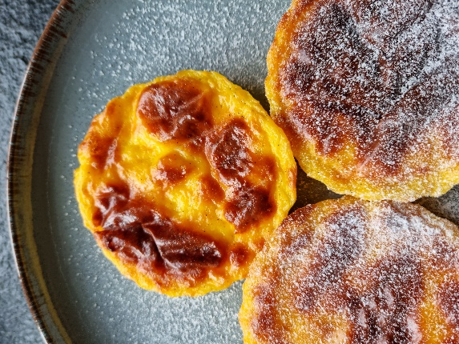***FLANtaartje 🡪 15 stuks***



* 500 gr melk
* 250 gr volle melk 40%
* 50 gr maizena
* 1 vanillestokje
* 6 gr vanillesuiker ( 1 zakje )
* 120 gr suiker
* 5 eidooiers



Zet de oven aan op 180°C.

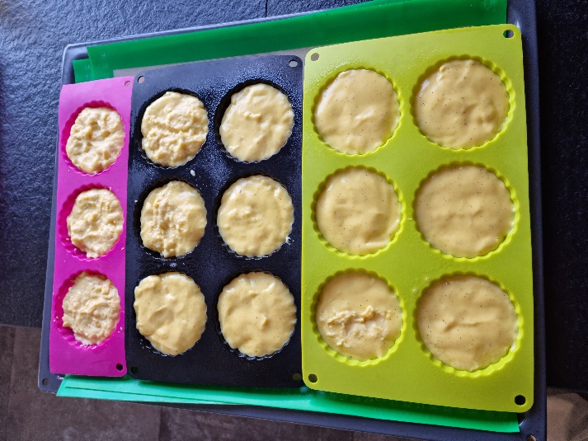Spray kleine taartvormpjes in of smeer in met gesmolten boter, bebloemen

Doe de suiker in de mengbeker en stel in ***20 sec/snelheid 10***. Doe nu al de verdere ingrediënten in de mengbeker : ***80 min/90°/snelheid 4/LINKS***.

Verdeel het deeg in de vormpjes en laat 40min bakken. Laat afkoelen in de vormen vooraleer om te draaien. Laat verder afkoelen..

Tip : Je kan deze ook maken met eerst nog een bladerdeeg, geprikt in te leggen ook.

**Chris Simoens-Van Gompel *advisor – demo – workshop Thermomix***

**

0476 39 91 83 chriskookt simoens.chris@skynet.be [www.chriskookt.be](http://www.chriskookt.be)